Задание:
Создать Docker Compose скрипт для развертки кластера из трех инстансов cassandra, причем каждый из них должен быть доступен из основной (локальной) сети по отдельному ip адресу.

В ридми добавьте описание, все команды необходимые для запуска и скриншот результата.

Уточнение:
На машине А (ubuntu 22.04 lts) в локальной сети с ip 192.168.1.197 запускается скрипт docker-compose для поднятия 3 образов с ip адресами 192.168.1.200-202. Затем с машины Б (ubuntu 22.04 lts) из той же локальной сети с ip 192.168.1.198 необходимо подключиться через cqlsh к каждой из машин-образов. Все приведённые операции необходимо задокументировать и описать инструкцией с командами и объяснениями.

Исполнение:

создана виртуальная сеть localnet

Созданы два compose файла
compose1.yml - запускает два контейнера

ubuntu1-1 c ip адресом 192.168.1.197 используется для того, чтобы запустить кластер из трех контейнеров с NoSQL DBMS Cassandra c ip адресами 192.168.1.200-202.

ubuntu2-1 c ip адресом 192.168.1.198 используется для того, чтобы подключиться к контейнерам Cassandra из cqlsh-клиента

compose.yml - запускает кластер из 3 контейнеров с NoSQL DBMS Cassandra в сети localnet. IP адреса у них 192.168.1.200, 192.168.1.201, 192.168.1.200-202

Ход работы:
запускаем два контейнера, для инстанцирования клиентских Ubuntu машин в сети localnet:

docker-compose -f compose1.yml up -d

[+] Running 2/2
✔ Container baltinfokom-ubuntu2-1 Started 0.5s
✔ Container baltinfokom-ubuntu1-1 Started 0.5s

проверяем работают ли контейнеры:

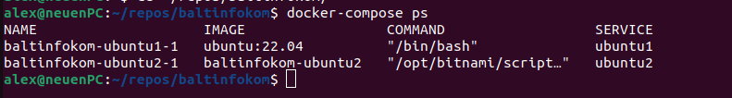
для того, чтобы из контейнера baltinfokom-ubuntu1-1 запустить инстанцирование в сети localnet кластера из трех серверов Cassandra, я на хостовой машине поднял ssh сервер.

sudo apt install openssh-server
sudo ufw allow ssh
sudo systemctl status ssh
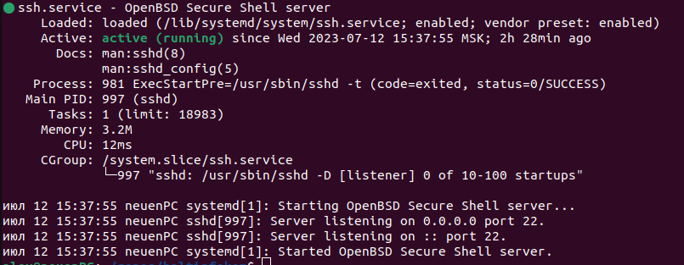

подключаюсь к контейнеру baltinfokom-ubuntu1-1 командой
docker exec -it baltinfokom-ubuntu1-1 /bin/bash

ssh alex@host.docker.internal
попытка подключения к хостовой машине не удалась. Клиент отсутствует.

устанавливаю на клиентскую машину клиент ssh

apt update
apt install openssh-client

подключаюсь к хостовой машине через ssh
ssh alex@host.docker.internal
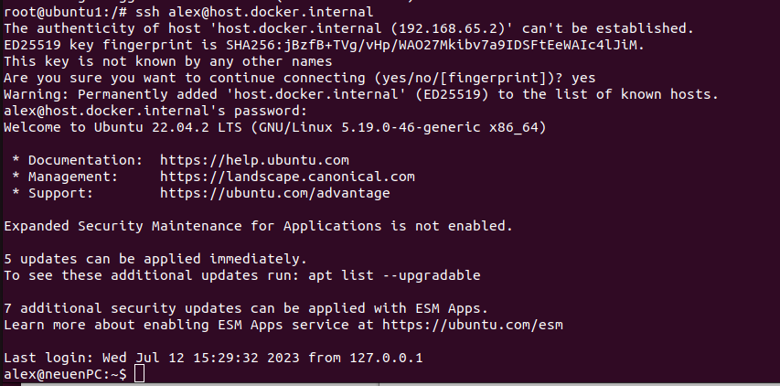

сейчас я снова на своей хостовой машине, но через клиентскую машину ubuntu1

Поднимаю кластер Cassandra

docker-compose up -d
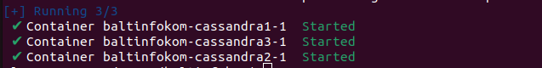

docker-compose ps

отлогиниваемся от ssh сессии и от bash сессии

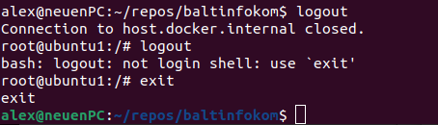

еще раз проверяем наличие работающих контейнеров

подключаемся к второй клиентской машине

docker exec -it baltinfokom-ubuntu2-1 /bin/bash

в каталоге /root я написал несколько файлов.
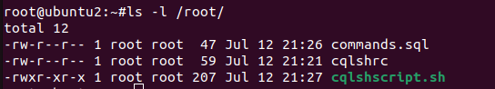

commands.sql содержит команды которые исполняются при подключении к одной из машин кластера Cassandra

SHOW HOST;
DESCRIBE CLUSTER;
DESCRIBE TABLES;

Файл cqlshrc содержит реквизиты при подключении к серверу Cassandraиз

[authentication]
username = cassandra
password = cassandra

Файл cqlshscript.sh запускается на выполнение из командной строки bash
он содержит команды для подключения к каждому из 3 контейнеров кластера Cassandra

cqlsh --cqlshrc /root/cqlshrc -f './commands.sql' 192.168.1.200
cqlsh --cqlshrc /root/cqlshrc -f './commands.sql' 192.168.1.201
cqlsh --cqlshrc /root/cqlshrc -f './commands.sql' 192.168.1.202

Запуск скрипта:
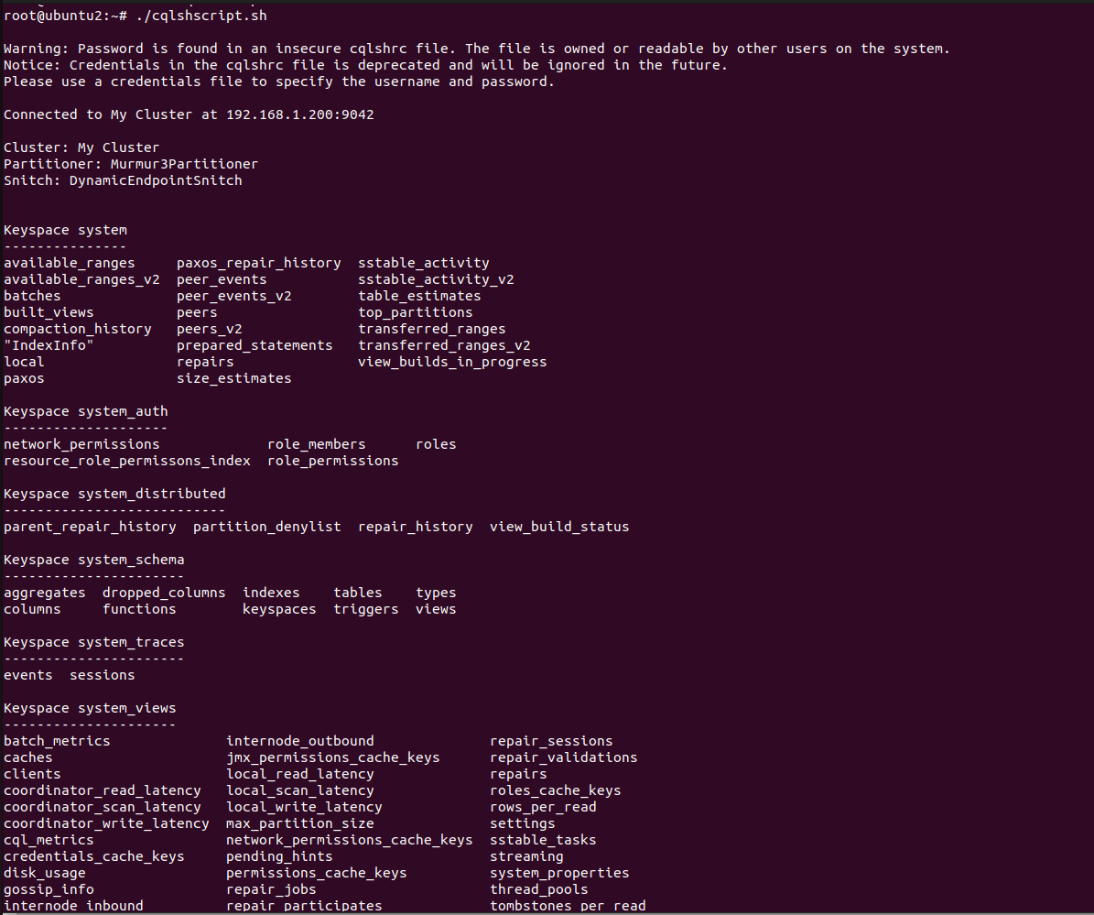
сохраняю вывод в файл
root@ubuntu2:~# ./cqlshscript.sh > output.txt

копирую все файлы на хостовую машину
с хостовой машины выполняем

docker cp baltinfokom-ubuntu2-1:/root/output.txt ~/repos/baltinfokom/ubuntu/
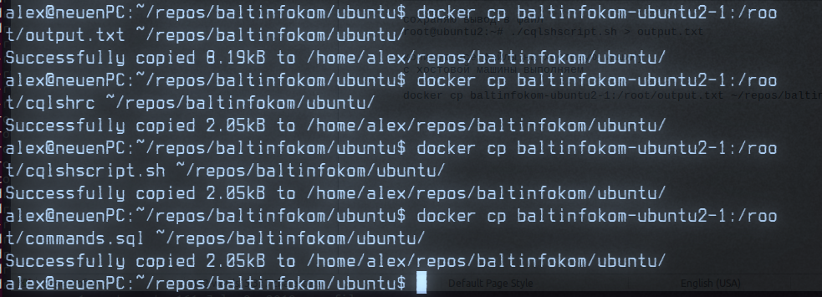
и так далее

Сложности при выполнении:

Все сложности были связаны со второй клиентской машиной. Условие чтобы с Ubuntu подключение производилось бы к кластеру Cassandra оказалось нелегко выполнимым. Образа с Cassandra на Ubuntu 22.04 я не нашел. Похоже его не существует. Из-за того, что на Cassandra используется устаревшая библиотека шифрования, которая в Ubuntu Не используется. Попытка поставить Cassandra на образ Ubuntu не удались. Я взял Dockerfile от bitnami и поменял в нем образ операционной системы с Debian на Ubuntu. Но установка не прошла. Из-за той самой библиотеки, которая не используется в Ubuntu – libssl1.1_1.1.1f-1ubuntu2.19_amd64.deb
Когда я нашел ее в архивах и все-таки поставил, контейнер крашился спустя несколько секунд после обращения к нему.

Затем я начал искать кастомные клиенты для Cassandra, но тоже не нашел ни одного. Затем я поставил на образ Ubuntu библиотеки зависимостей и python 3.11. В который поставил PIP, а затем уж cqlsh.

